БУ ВО ХМАО-Югры

«Сургутский Государственный Университет»

Политехнический институт

Кафедра «АСОИУ»

Отчет

по лабораторной работе №1

Текстовый процессор MS Office Word

Выполнил:

Студент группы 606-11

Демьянцев В.В.

Проверил:

Смородинов А.Д

Сургут, 2021 г.

СОДЕРЖАНИЕ

1.Ввод и редактирование текста, определение режимов и масштаба просмотра документа. Гиперссылки. 3

2.Форматирование текста 4

3. Вставка графических объектов. Печать документа 5

4. Редактор формул Microsoft Equation 6

5. Таблицы в текстовом редакторе Word 7

6. Создание и редактирование колонтитулов, оглавления и указателя 9

7. Применение шаблонов и мастеров 9

#### 1.Ввод и редактирование текста, определение режимов и масштаба просмотра документа. Гиперссылки.

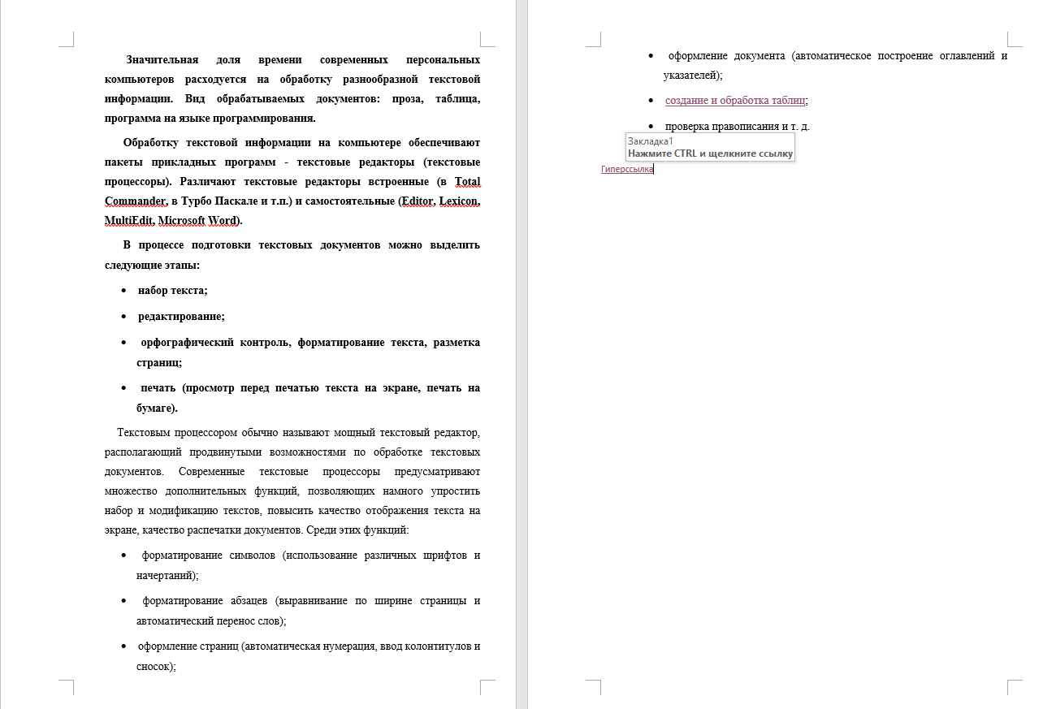

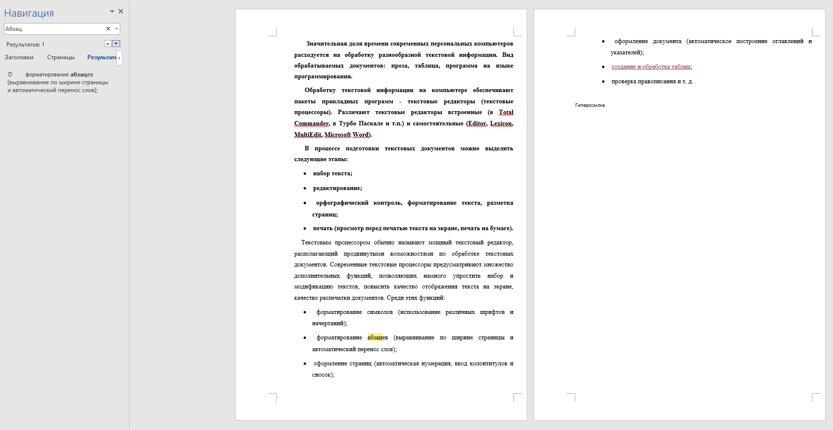

#### 2.Форматирование текста

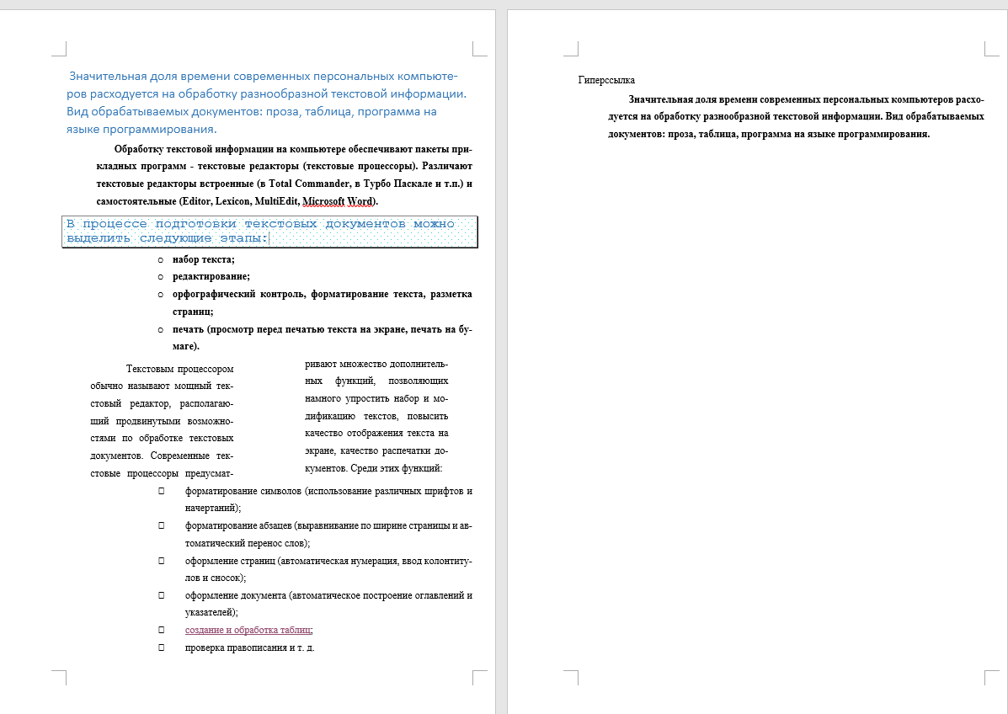

#### 3. Вставка графических объектов. Печать документа

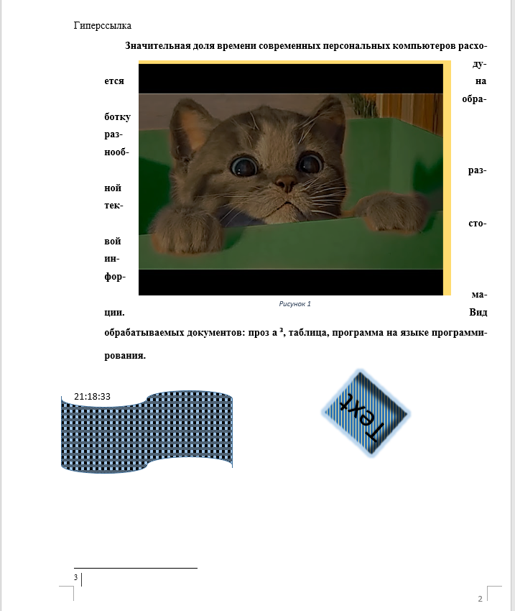

#### 4. Редактор формул Microsoft Equation

$$\sum_{i=1}^{5}{\frac{\sqrt[3]{2x+1}}{\sqrt[7]{\frac{3x^{5}}{4x^{\sin{x}}}}}+\frac{\sin{x}}{{(7x-3)}^{5}}-\int_{2}^{6}{\frac{5x-3}{(3x^{7}-11)}}}$$

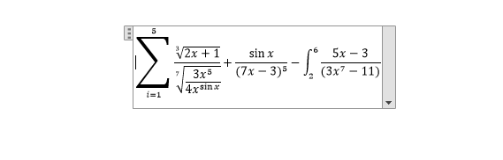

#### 5. Таблицы в текстовом редакторе Word

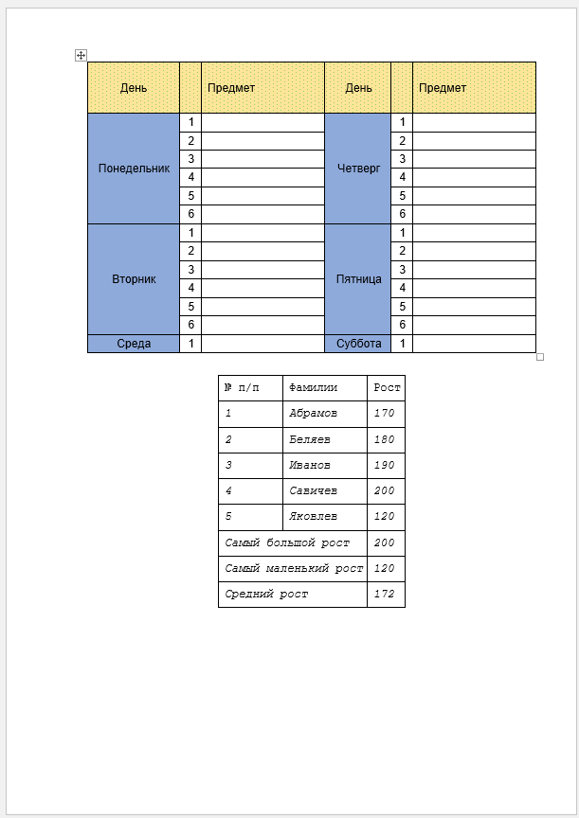

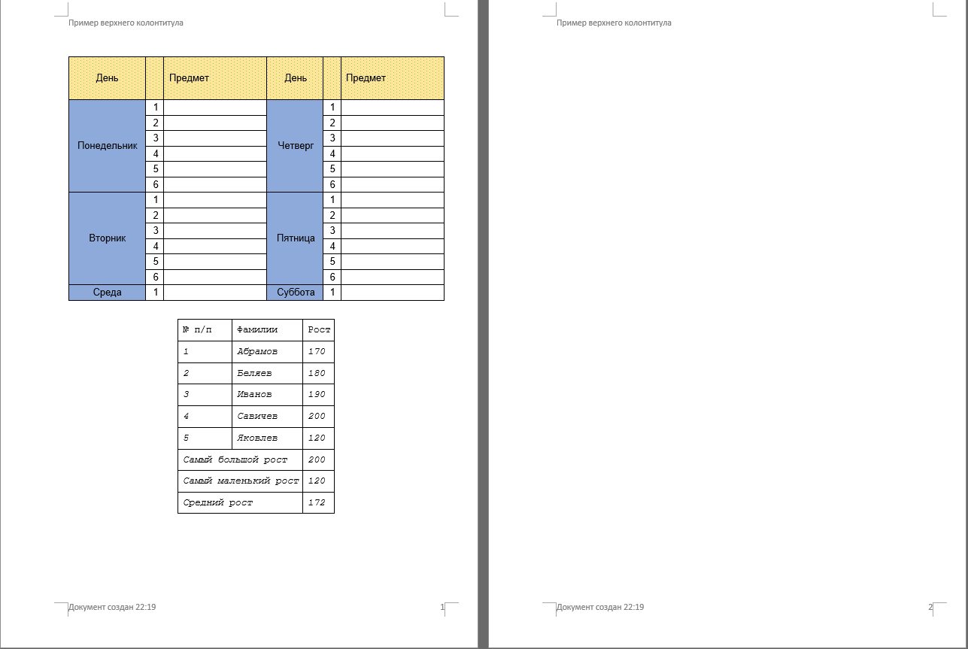

#### 6. Создание и редактирование колонтитулов, оглавления и указателя

#### 7. Применение шаблонов и мастеров

